关于开展2025年丽水市中小学教师
实验教学基本功大赛的通知

各县（市、区）教育技术中心、教研部门、市直属学校：
为深入贯彻落实《关于加强新时代中小学科学教师队伍建设的实施意见》《浙江省教育厅关于举办2025年中小学教师实验教学基本功大赛的通知》等文件精神，经研究，决定开展2025年丽水市中小学教师实验教学基本功大赛。现将大赛有关事项通知如下：
一、比赛目的
本次大赛紧扣“科学实践在现场，我为科学教育做加法这一主题，致力于深化我市育教学改革，提升人才培养质量。通过搭建教师专业成长平台，创新以赛促教、以赛促研以赛促改的教师培养机制，不断提升教师专业素养。大赛将着力促进教师间的专业交流与经验共享，推动先进的实验教学理念和方法在实际教学中的应用，营造重实验、研教学、求创新的良好氛围，激发教师工作的积极性和创造性，提升教师实验教学能力与水平，推动我市中小学实验教学质量整体提升。
二、比赛内容和形式
各地要围绕比赛内容，开展宣传动员，推荐优秀中小学教师、专职实验教师参与遴选活动。
（一）小学、初中科学实验教学基本功比赛
参加对象：全市小学、初中科学教师。
1.县级遴选。含实验教学说课和实验操作两项比赛。
实验教学说课比赛以视频评审形式进行，说课题目自定，各县（市、区）自行组织评审。
实验操作比赛由各县（市、区）自行组织报名、命题、评审等比赛工作；原则上需开展现场实验操作比赛，如无法开展现场实验操作比赛，须在4月30日前向市教育技术中心提出调整比赛方式的书面申请报告，经同意后调整为笔试，并自行组织比赛等各项工作，入围市级比赛名额将适当减少。
2.市级比赛。含实验教学说课比赛和实验操作比赛两项。
实验教学说课比赛以视频评审方式进行。实验操作比赛根据给定题目和器材，在规定时限内完成实验操作，具体安排另行通知。
3.小学、初中科学老师必须同时参加实验教学说课和实验操作两项比赛。
（二）初中实验教师实验操作比赛
参加对象：初中科学专职实验教师（实验操作比赛2026年将轮换至高中理化生学科）。
1.县级遴选。以实验操作比赛方式进行，实验操作比赛时间、方式与初中科学教师相同。
2.市级比赛。以实验操作比赛方式进行，比赛时间、方式与初中科学教师相同，具体安排另行通知。
（三）其他学科实验教学说课比赛
参加对象：物理、化学、生物学、数学、地理、通用技术、信息科技等学科教师。
1.县级遴选。以分学科开展实验教学说课视频评审方式进行，说课题目自定，各县（市、区）自行组织评审。
2.市级比赛。以分学科开展实验教学说课视频评审方式进行，说课题目自定，由市里组织评审。
（四）入围市级比赛方式
各县（市、区）须在5月20日前按要求报送小学科学、初中科学、初中科学实验及其他学科教师市级比赛推荐汇总表（附件2）到市教育技术中心，各入围市级比赛者请于5月20日17:00前通过“丽水微课网”（https://wk.zjlsedu.org/）上传各自学科实验教学说课比赛视频（实验教师无需上传视频，丽水微课网操作指南详见附件3），实验操作比赛具体赛程另行通知。上传视频比赛者未在县（市、区）报送名单内的，不予接受。
市直学校遴选办法同各县（市、区）。
三、内容要求
本次比赛通过实验教学说课和实验操作两个模块的考核，评估教师的实验教学能力。
（一）实验教学说课
实验教学说课比赛以视频评审方式进行，其内容须严格遵循国家相关课程标准，选题原则上应符合《中小学实验教学基本目录（2023年版）》的具体要求。参赛教师需提交一段不超过10分钟的完整实验教学说课视频，教师应全程出镜，内容涵盖已完成的教学活动描述，并插入实验操作与学生实验活动片段。视频制作规范请参考2024年教育部基础教育司实验教学说课活动相关要求，具体内容详见活动官网(https://www.syzx-edu.com/)以及说课视频制作要求（见附件4）。此外，说课PPT课件、说课文稿及说课文稿查重报告由说课教师自行存档备查。
（二）实验操作
实验操作以义务段科学课程标准以及《中小学实验教学基本目录（2023年版）》为依据，以现行教材中的所有实验为基础，参与老师根据给定的题目要求和器材设备，在规定时限内现场完成实验操作。
四、奖项设置
本次市级比赛设一、二、三等奖，含以下奖项：
（一）实验教学说课单项奖，按学科分类评选；
（二）优秀实验技术人员奖，专为专职实验教师设立；
（三）实验教学基本功大赛综合奖，分设小学科学组和初中科学组，评分标准为实验教学说课和实验操作比赛各占50%权重。
奖项评定等级依据参赛各组别人数按比例划分，一、二、三等奖各占比20%、30%、50%。优秀选手将推荐参加省级大赛，各县（市、区）可结合实际设立相应各类奖项。
五、其他事项
（一）比赛相关事宜由市教育技术中心、市教育教学研究院负责解释。
（二）比赛咨询联系人：丽水市教育技术中心 冯明敏，联系电话：0578-2295373；有关视频拍摄、材料报送、微课网等事项联系人：丽水市教育技术中心 周凡，联系电话：18057806983。有关评审事项联系人：丽水市教育教学研究院朱峰，联系电话：0578-2610276。

附件：
1.各县（市、区）及市直学校名额分配表
2.市级选拔推荐汇总表
3.丽水微课网操作指南
4.说课视频制作要求

丽水市教育技术中心 丽水市教育教学研究院
2025年4月17日
附件1

2025年丽水市中小学教师实验教学
基本功大赛参赛选手名额分配表

序号 | 区县 | 小学科学 | 初中科学 | 其他学科 | 初中实验技术人员 | 汇总
1 | 莲都区 | 8 | 8 | 4 | 4 | 24
2 | 龙泉市 | 3 | 3 | 7 | 2 | 15
3 | 青田县 | 5 | 5 | 7 | 3 | 20
4 | 云和县 | 2 | 2 | 7 | 1 | 12
5 | 庆元县 | 3 | 3 | 7 | 2 | 15
6 | 缙云县 | 5 | 5 | 7 | 3 | 20
7 | 遂昌县 | 3 | 3 | 7 | 2 | 15
8 | 松阳县 | 3 | 3 | 7 | 2 | 15
9 | 景宁县 | 2 | 2 | 7 | 1 | 12
10 | 市本级 | / | / | 7 | / | 7
合计 |  | 34 | 34 | 67 | 20 | 155

附件2
2025年丽水市中小学教师实验教学基本功大赛市级选拔推荐汇总表

区县 |  |  | 报送单位 | （区县教育技术中心公章）
区县 |  |  | 联系人 | 职务 | 手机号码 | 电子邮箱
序号 | 说课名称 | 学段 | 学科 | 推荐教师 | 参与人员 | 学校名称  （填写规范全称） | 推荐教师  手机号码
1
2
……
注：
1.此表请于5月20日前，由县（市、区）教育行政部门盖章后，将电子稿及扫描件发送至市教育技术中心；
2.每个案例，推荐教师1人，参与人员仅限实验教学说课且不超过2人。

附件3
丽水微课网操作指南
1.登录丽水微课网首页：https://wk.zjlsedu.org/index.shtml。初次登录教师请使用钉钉扫码登录，部分教师扫码成功后会跳出一个绑定账号的页面，绑定账号为钉钉手机号，密码为Pw@加手机号，例：账号12345678911密码Pw@12345678911。
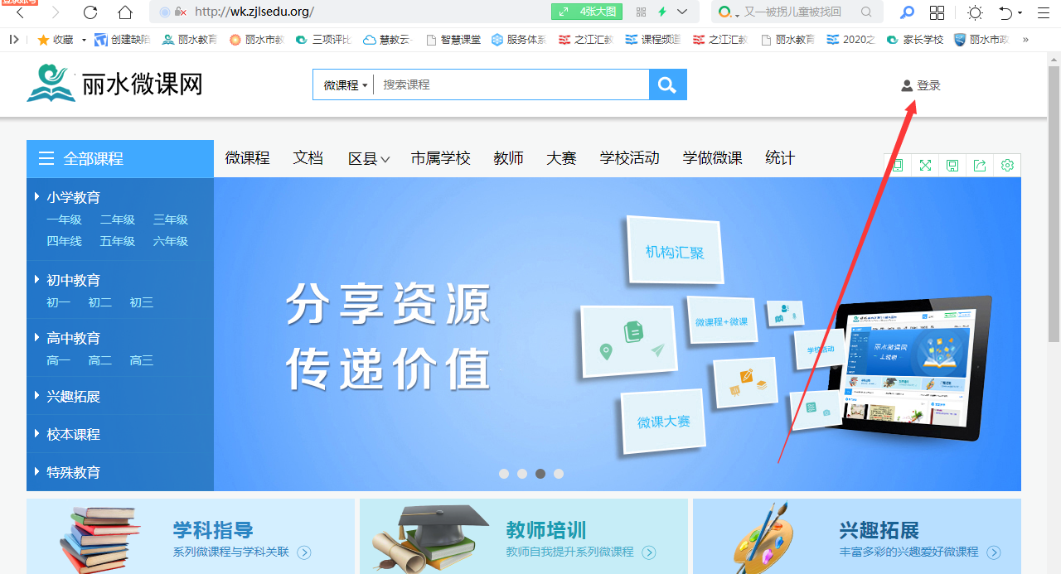
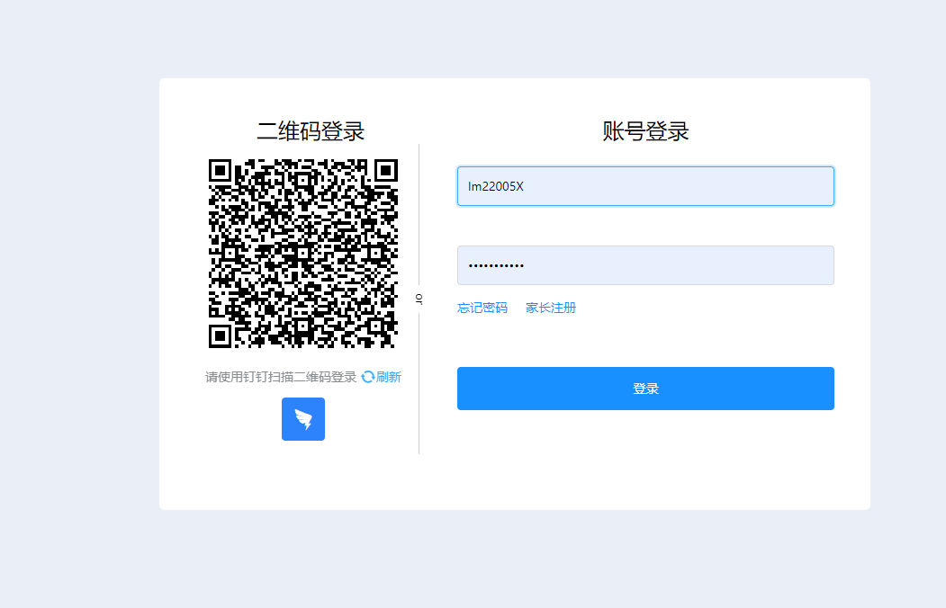
2.进入应用鼠标移到个人账号头像这里，点击上传我的资源或者账号管理进入上传界面，点击微课大赛-参赛微课-新增。
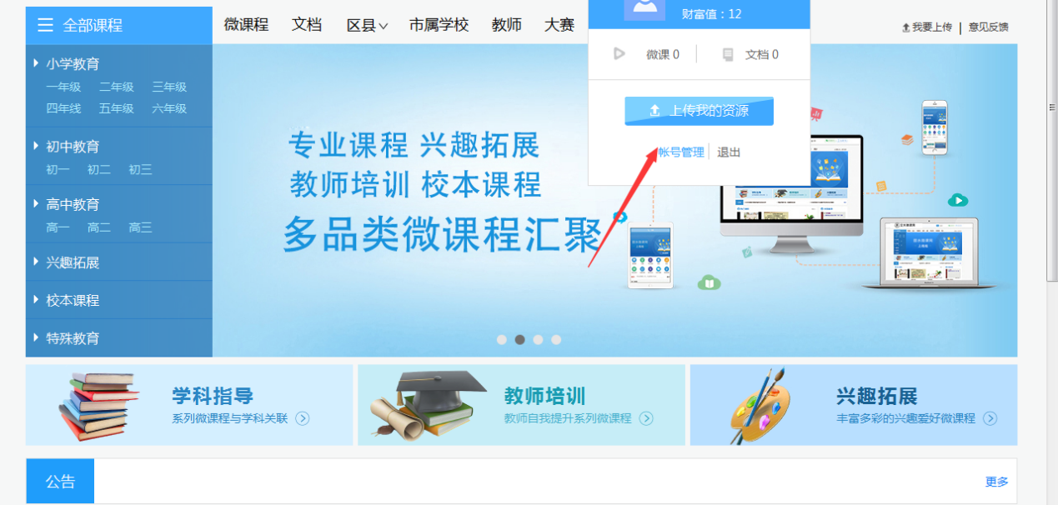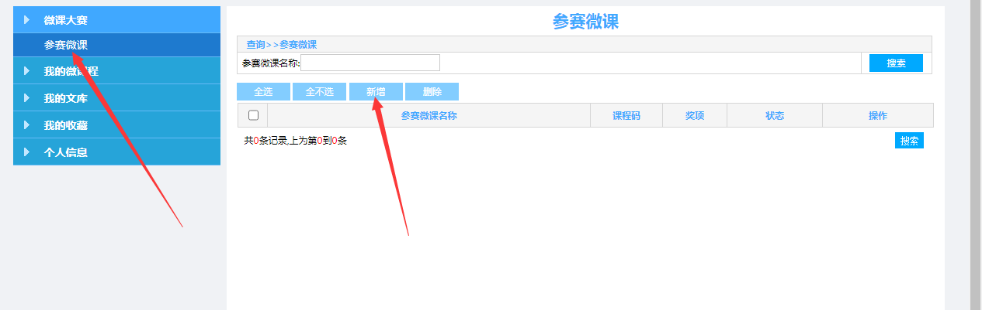
3.选择对应的活动，上传视频和相关文档材料并填写相关信息，点击保存。（红色框为必选项，其他选填，视频和所有其他文档材料传完之后，再点击保存）
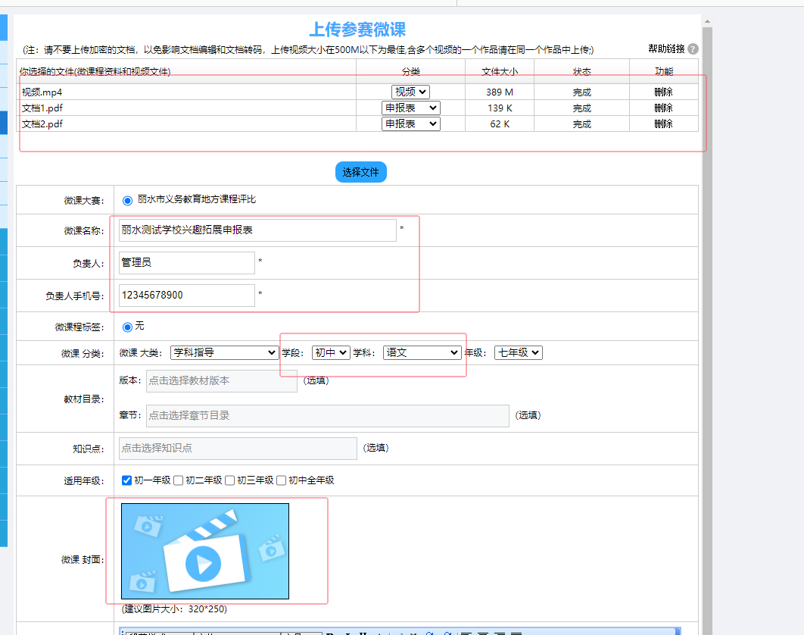
4.可点击作品名称预览（材料完成转码后会在预览页面显示，视频转码是需要时间的，直接提交作品即可，后台会自己转码完成），或继续对作品进行相关信息的修改，确认无误后点击“提交作品”，作品提交后将不能修改。参赛微课这里只有一个作品，状态这里为作品市待审核即为上传成功。
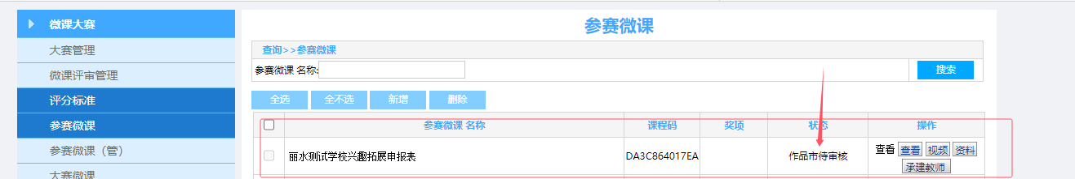

附件4

说课视频制作要求
一、说课视频格式要求
1.视频时长:不超过 10 分钟。
2.视频格式:500M 以内;MP4 格式;视频编码:AVC(H264);屏幕分辨率:1920x1080;比特率(kb/s):1600。
3.视频片头: 参考“全国中小学实验在线平台”提供的片头模版制作。
二、说课内容呈现形式
1.说课视频建议采用全景方式拍摄，除展示实验操作、实验现象的近景、特写镜头和展示学生实验活动场景的镜头外，原则上说课教师应全程出镜。
2.说课视频内容应着重于对已经完成的教学活动的展示和描述，应在教师说课视频中插入若干实验操作和学生实验活动片段。
3.说课视频不建议采用“教师讲解+虚拟大屏”等形式呈现
4.说课视频不得采用展示 PPT 或 Word 直接“录屏”等说课教师不出镜的形式呈现。
三、演示文稿(PPT)要求
1.画幅页面统一为 16:9，文件后缀名为.ppt 或.pptx。参考“全国中小学实验在线平台”提供的统- PPT 模版制作。
2.PPT 播放时，幻灯片之间不使用切换效果。幻灯片内尽量不使用动画效果。确有需要分步出现的内容，只能使用“出现”效果。
3.PPT中操作视频和其他视频素材以嵌入或链接方式插入的，在PPT外须单独提交视频原文件。
4.PPT版面四周应留有一定空余，避免主要内容过于靠近版面边沿。
5.PPT及嵌入其中的媒体素材应确保内容清晰无误，界面设计简明、布局合理、重点突出、风格统一。一般不出现地图(地理学科作品中必须出现地图的，应保证使用正规出版机构出版的地图)，不出现明显的企业商标，避免使用名人肖像和有知识产权问题的素材，媒体素材应用“文本框+资料”遮盖台标、1ogo 等。
6. PPT中的语言文字、单位、公式等表达应规范，例如“mL”“pH”等，不应写成“ml”“PH”或“pH 值”
四、说课视频录制要求
1.说课视频录制环境应安静无噪音，音频信号电平适度;尽量使用遥控器操作电脑，避免将点击鼠标的声音录制到视频中。光线均匀、避免物品反光。
2.录制视频的背景环境、一体机或电子白板操作界面、系统桌面、实物操作台面应干净简洁，不出现无关的装饰、窗口、图标、物品:使用正版软件，保证不出现“软件未激活”等提示或标记;应遮挡一体机或电子白板、实验仪器、药品及使用的其他物品的商标。
3.实验操作尽量使用近景、特写镜头，细节展示清晰;屏幕不晃动不虚焦、无卡顿;实验现象清晰，实验效果明显。
4.除有特殊需要的，教师说课中不建议加字幕;学生实验活动中建议加字幕。
五、说课教师要求
1.衣着服饰要求
(1)建议穿着舒适型正装，上衣应有明显的衣领与衣袖;避免穿着运动装、过于休闲的衣装或奇异服装
(2)避免明显的服装品牌 1ogo;不佩戴帽子或首饰、手表等;避免穿着大面积亮片装饰的衣服。
(3)避免穿着绿色、纯白色、纯黑色和有明显条纹(直纹或花格)的服装;建议选择米色、驼色、灰色、粉色、浅蓝等较柔和颜色的上衣。
(4)有较重近视、花眼等视力障碍的教师应配戴眼镜，优先选择隐形眼镜，避免配戴有色眼镜和面积过大、过度反光的眼镜。
(5)建议说课教师化淡妆出镜。
2.声音要求
(1)说课教师请使用规范的普通话，语言表达规范，声音清晰。
(2)音量适中，不宜过大或过小，全程应保持一致，尤其是插入视频的音量应与教师说课的音量一致。

